Conférence du 14 octobre 2025
Egypte 1922 : Almina Wombwell, une Rothschild dans l’ombre de Toutankhamon
par Alon HERMET

Alon Hermet a suivi des études d’architecture et d’histoire de l’art à l’institut Saint-Luc de Tournai, puis à l’Académie Royale des Beaux-Arts de Bruxelles, et a terminé ses études à l’Ecole du Louvre. Il a intégré le Grand Palais et fondé le site Cultures-J.

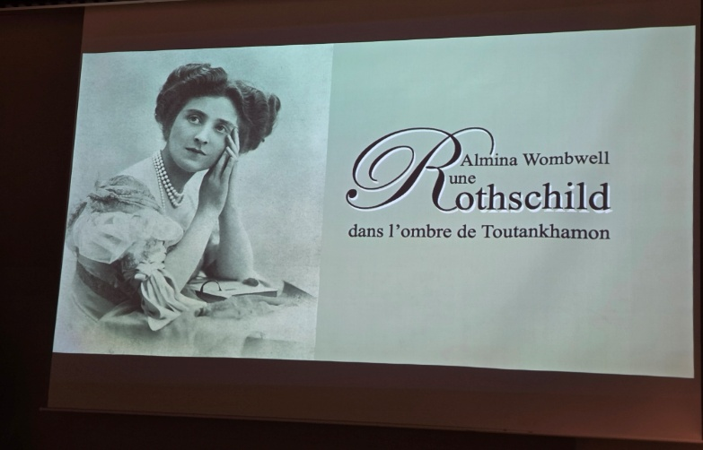
I- De la fille illégitime à la Châtelaine :
Almina Wombwell est britannique, et aura une vie riche et longue puisqu’elle décède à l’âge de 90 ans.
Elle est née Almina Victoria Marie Alexandra Wombwell à Mayfair, Londres.
Elle la file du Capitaine Frédérick Charles Wombwell, officier de l’armée britannique, et de Marie Wombwell, née Boyer dite « Mina ». Sa mère est d’origine française et a été élevée à Paris. On ne dispose d’aucune photo de cette époque.

Frédérick n’est pas son père biologique, on ignore s’il avait reconnu Almina, et il ne l’a vue que deux fois.
C’est Alfred de Rothschild qui est son père. Ce n’était pas un secret ! Almina le présentait comme son parrain.
Lorsque Frédérick a volé dans les affaires de ses beaux-parents, il a été arrêté et condamné pour vol et emprisonné.

Alfred et Marie se sont aimés pendant 40 ans, mais il était impossible de se marier avec une femme dont le mari était un voleur. Marie et Almina ne seront jamais reçues dans une maison Rothschild.
Alfred a beaucoup aimé Marie et il n’a eu aucun autre enfant. Il a beaucoup contribué à son éducation, Almina a eu des précepteurs.
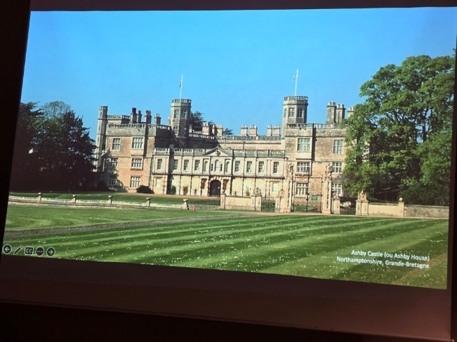

Marie sera toujours aidée par les Rothschild qui lui loueront Ashby Castle dans le Northamptonshire en Grande Bretagne.

C’est la 3ème génération installée en Angleterre et la lignée britannique de la famille Rothschild. Alfred est le fils de Lionel Rothschild (2ème génération), lui-même fils de Nathan Rothschild, fondateur de la famille en 1898. La Banque Rothschild se développe dans cinq pays européens, dont la Grande Bretagne.
La banque prêtera 160 millions de livres à l’Etat Britannique pour la construction du Canal de Suez, soit 44% du coût. C’est un acteur économique important dans la vie britannique.
Lionel Rothschild est le 1er juif non converti qui est entré à la Maison du Parlement.
Alfred sera le 1er Lord juif à la Chambre des Lords. Il dirigera la Banque à l’âge de 25 ans et pendant 20 ans.

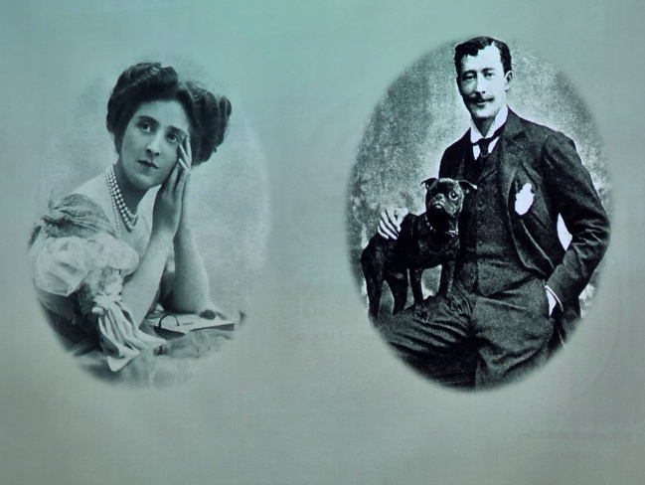
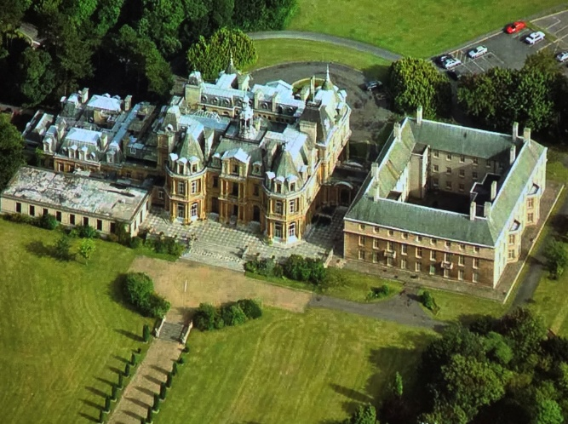

C’est grâce à son père et à son réseau que Almina entre dans le monde. Elle fera la connaissance de Georges Hebert, 5ème Comte de Carnarvon, en 1893 chez son père lors d’une réception à Halton House dans le Buckinghamshire en Angleterre. Le mariage a lieu le 26/06/1895, soit 2 ans après leur rencontre à Ste Margareth Church.

C’est un mariage entre une juive et un aristocrate désargenté.
En effet, Lors Carnarvon est un grand joueur, il disposait de cinq résidences, mais en avait déjà vendues quatre lors de son mariage.
Ils auront deux enfants, mais ce n’est pas un mariage d’amour.
Almina devient comtesse après avoir été fille illégitime !

Au milieu de ce couple, apparait le Prince indien Dhuleep, meilleur ami de Lord Carnarvon. Est-ce un mariage à trois, ce qui occasionne un scandale ? Le prince épousera une femme de la noblesse britannique.
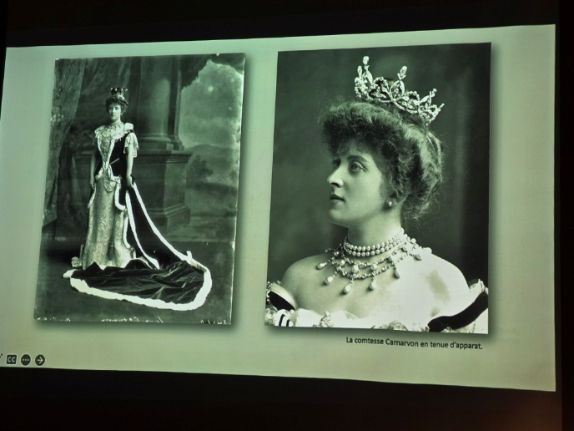
Le mariage doit traditionnellement avoir lieu dans la maison du père de la mariée, mais dans ce cas c’est impossible et Alfred loue Lansdowne House, propriété de la famille Astor à Londres.
Il offre à sa fille un collier, une tiare et des boucles d’oreilles en émeraude, mais c’est surtout le contrat de mariage qui est somptueux pour les deux membres du couple,

Almina reçoit une dote de 500 000 livres (60 millions d’euros) et une rente annuelle de 12 000 livres (1,5 million d’euros). Si elle meurt, cette rente est conservée par son époux.

A la résidence Astor, il y a deux cercles d’amis distincts, d’un côté toute la noblesse, les aristocrates britanniques tels que Consuelo Vanderbilt, 9ème duchesse de Malborough, de l’autre les amis des Rothschild tels que le baron et la baronne de Hirsch, le baron et la baronne Worms, Ascher Wertheimer et le baron et la baronne Ephrussi…
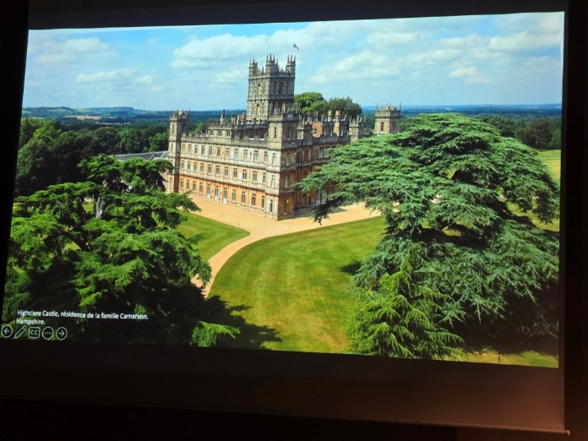

Almina intègre l’aristocratie britannique, mais il ne reste plus qu’un seul domaine à Lord Carnarvon : Highclere Castle, qui appartient toujours à la famille. Il a servi au tournage de Downtown Abbey.

Il y a alors beaucoup de personnel qui forme une grande famille. Almina assume alors son rôle pour gérer cette demeure.
En 1899, naît Henry, 6ème comte de Carnarvon, puis Evelyn en 1902.

II- Appel de l’Egypte :

Lord Carnarvon est un passionné d’égyptologie. L’Egypte était d’ailleurs très à la mode au 19ème siècle. Il y allait très souvent. Il est bercé par les images napoléoniennes.
Almina l’accompagne pour la 1ère fois en 1898-1899, date de la conception de leur fils Henry. Lord Carnarvon finance les fouilles avec l’argent de sa femme.
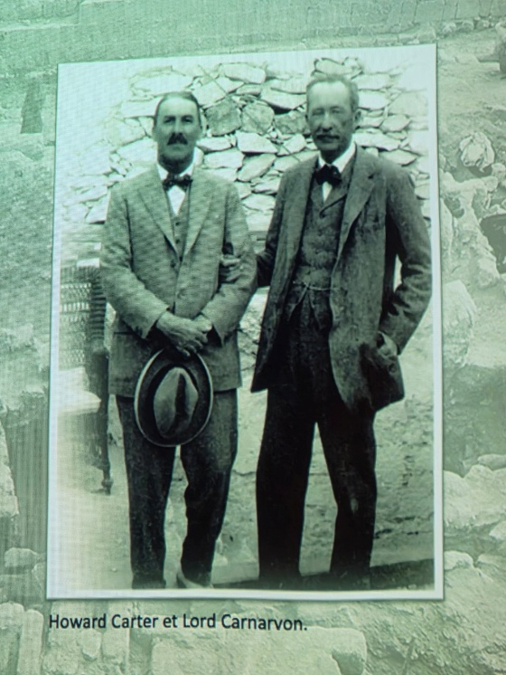

En 1905, il rencontre Howard Carter.
Lord Carnarvon achète des parcelles et finance des fouilles pendant 15 ans. La somme engloutie est faramineuse ! Quand Almina venait voir les fouilles, on disposait quelques objets pour lui faire croire qu’elle venait de dégager des cruches, statuettes…ce subterfuge permet de continuer les fouilles.
Howard Carter a un seul but : trouver un tombeau inviolé. Il sait où chercher.

Ils creusent sans rien trouver pendant 15 ans. Il veut aller jusqu’au bout de son rêve !

III- La 1ère guerre mondiale :

La priorité est ailleurs. La propriété Highclere Castle est transformée en hôpital militaire.
Almina est une femme avec beaucoup d’empathie. Elle a toujours pris soin des autres : ses enfants, son mari, son amant…Elle a besoin de se rendre utile...
Elle réclame 3 millions d’euros à son père pour aménager sa propriété en hôpital. Il en sera de même pour Halton Castle, qui est la demeure d’Alfred Rothschild.

En 1913, Marie Boyer meurt. C’est une immense déchirure, tant pour Almina que pour Alfred. Quelques mois après la fin de la guerre, c’est Alfred qui meurt et sera enterré au cimetière juif de Londres.

L’héritage d’Alfred Rothschild est immense :
- 50 000 livres (6 millions d’euros) pour la Tsedake
- 50 000 livres pour Almina
- 25 000 livres (3 millions d’euros) pour Lord Carnarvon mais aussi pour chacun des enfants, Henry et Evelyn.
Il faut savoir qu’un jardinier gagne 24 € par an !
Almina reçoit toutes les collections d’art, et Seamore Place à Londres.
Son héritage est colossal.
Alfred lègue beaucoup de tableaux à l’Etat.
Halton House est légué à un cousin qui n’a pas de grande maison !
La condition posée par son père est de ne pas vendre les collections, mais Almina va dilapider cette fortune et ne respectera pas le testament de son père.

IV- 1922 Vallée des Rois :

La Grande-Bretagne renonce au protectorat sur l’Egypte et les fouilles passent sous contrôle égyptien. La seule parcelle qui traverse cette période sans problème est celle de Lord Carnarvon et Howard Carter.
Le 4/11/1922, un ouvrier tombe sur une marche qui est l’entrée d’un tombeau inviolé.
Il faudra attendre trois semaines pour ouvrir la tombe en présence de Lord Carnarvon et de sa fille Evelyn qui étaient en Angleterre. En décembre 1922, ils arrivent à Louxor, accueillis par Mudirt Bey. La tombe est alors ouverte : c’est celle de Toutankhamon, fils d’Akhénaton qui avait, lors de son règne, instauré une religion avec un D…unique. Son fils se nommait alors Toutankhaton et est retourné vers une religion polythéiste. Le tombeau était fermé depuis 4000 ans.
Malheureusement, en se rasant, Lord Carnarvon se coupe, la coupure s’infecte et il a une septicémie. Son état de santé se dégrade. Almina voyage en train puis en avion et arrive en Egypte en trois jours. Elle le rejoint à Louxor. Lord Carnarvon décède le 5 avril 1923.
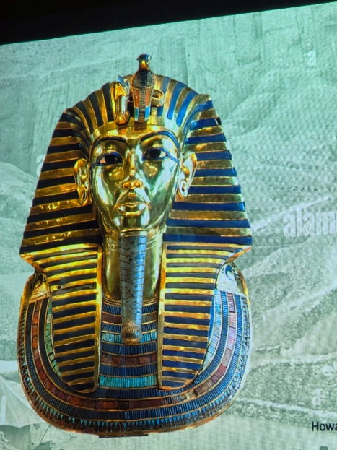
On parle alors de la malédiction des pharaons car 22 personnes impliquées dans ces fouilles vont décéder dans les années qui suivent l’ouverture du tombeau !
Lord Carnarvon était le premier. Il ne verra jamais le masque magnifique de Toutankhamon.
Almina ramènera le corps de son mari en Angleterre. Elle décide de continuer les fouilles en poursuivant leur financement.

Trois ans plus tard, Almina passe un accord avec l’Etat égyptien : elle renonce à tous ses droits, et en dédommagement reçoit 2,5 millions de livres. Elle conserve quelques pièces dans sa demeure à Londres, mais tout est revendu à l’international, essentiellement aux USA, au Metropolitan Museum à New York, et à Washington. Almina était excessivement dépensière.

V- Lady Carnarvon et le scandale de Dennistoun :

A la mort de son mari, Almina ne peut rester dans leur Castle, elle n’est plus comtesse, ni comtesse douairière puisque la mère de Lord Carnarvon est encore présente. Almina va aller habiter à Seamore Place, puis dans l’Ile de Wight, puis à Londres.
Grâce à son épouse Dorothy, Ian Dennistoun s’élève vite dans la hiérarchie militaire. Dorothy est la meilleure amie de Almina. Mais Ian et Almina sont amoureux l’un de l’autre.
Ian demande le divorce à Paris, puis se marie avec Almina.

Dorothy porte plainte contre son mari, le traî,ne dans la « boue ». Le scandale est énorme et le Roi d’Angleterre de dit : « dégouté par cette affaire ». Une loi est promulguée pour interdire de jeter en pâture les divorces dans la presse !

Almina est rejetée par toute sa famille, y compris ses enfants. Elle est très isolée.
Elle fonde Alfred House Hospital à Londres, et retourne travailler, mais c’est une mauvaise gestionnaire. On accuse ce lieu de faire des avortements illégaux, ce qui entache encore un peu plus sa réputation. L’hôpital sera fermé en 1939. On dénombre 4902 personnes qui y seront soignées.

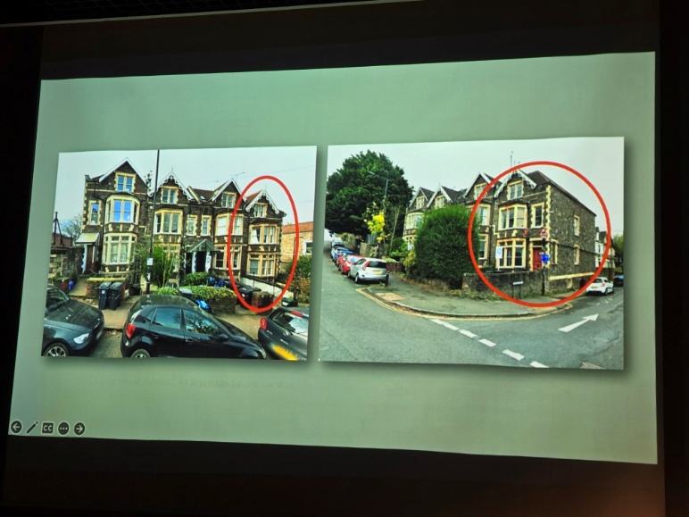

Lorsque son mari décède, plus personne ne se préoccupe d’Almina.
Son fils lui loue une petite maison à Bristol. En 1951, c’est la banqueroute. Almina passe d’un château à un petit deux pièces !

Almina termine sa vie tristement le 8/05/1969, à l’âge de 90 ans
Elle aura dépensé 80 millions d’euros, dont la moitié pendant les années de fouilles.

Il ne reste que quelques pièces sans grande valeur marchande à Highclere Castle, tel qu’un sarcophage qui n’est qu’une copie !

